Маньківський центр дитячої та юнацької творчості, Мала академія наук учнівської молоді Маньківської селищної ради Уманського району Черкаської області

Адреса: | Черкаська область, Уманський район, вул. Соборна, 36, селище Маньківка
Телефон: | 0474861774
E-mail: | cdyout@ukr.net
Директор: | Олійниченко Тетяна Петрівна
Історична довідка про заклад
З 1965 по 1991 рік заклад має назву Маньківський районний Будинок піонерів.
З 1991 року по 1998 рік в районі працює два позашкільні заклади: Маньківського районного будинку творчості, Маньківської районної станції юних натуралістів.
У 1998 року два заклади об'єднані у Маньківський районний Центр дитячої та юнацької творчості.
З 30.10.2013 року рішенням Маньківської районної ради Черкаської області (протокол № 35-9/УІ) заклад перейменовано в Маньківський районний центр дитячої та юнацької творчості, мала академія наук учнівської молоді.
08.12.2020 року рішенням Маньківської селищної ради від 08.12.2020 року №2-18/VІІІ заклад перейменовано в Маньківський центр дитячої та юнацької творчості, Мала академія наук учнівської молоді Маньківської селищної ради.

Маньківський центр дитячої та юнацької творчості, Мала академія наук учнівської молоді Маньківської селищної ради Маньківського району Черкаської області - є комплексним закладом позашкільної освіти Маньківської селищної ради, головною метою якого є розвиток здібностей дітей та молоді у сфері освіти, науки, культури, фізичної культури і спорту, технічної та іншої творчості, здобуття ними первинних професійних знань, вмінь і навичок, необхідних для їх соціалізації, подальшої самореалізації та/або професійної діяльності.
Метою організації освітнього процесу закладу освіти є забезпечення рівного доступу до позашкільної освіти для всіх дітей Маньківської громади; створення сучасного освітнього середовища, що забезпечить формування базових компетентностей, універсальних знань, умінь, навичок кожному здобувачеві освіти, здобуття досвіду самостійної діяльності й особистої відповідальності.
Освітня діяльність закладу освіти організована на реалізацію мети, завдань та цілей Стратегії розвитку Маньківського ЦДЮТ, МАН на 2021 - 2025 роки. Робота закладу направлена на реалізацію основних положень освітньої політики та проблемного питання «Вдосконалення сучасного освітнього процесу шляхом створення сприятливих умов у позашкільному закладі».
У 2024-2025 навчальному році позашкільною освітою охоплено 1230 учнів 9 закладів загальної середньої освіти та 2 дошкільних закладів Маньківської селищної ради, які навчаються у 81 гуртку різного профілю.
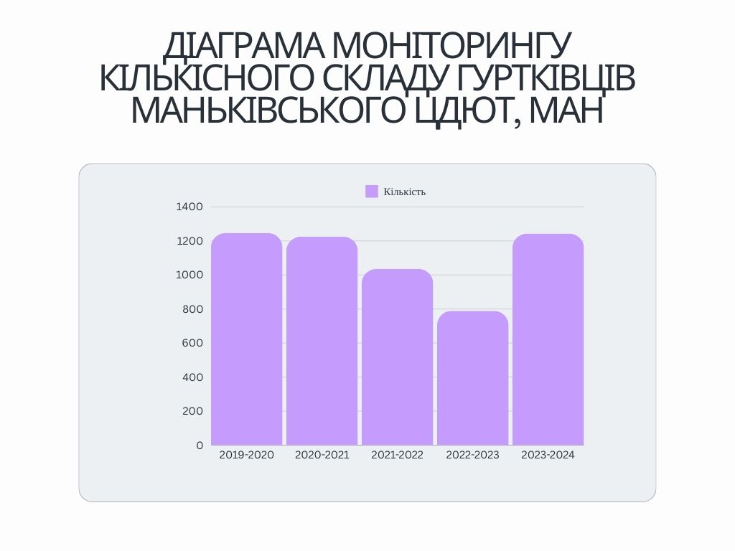
Освітній процес організований за напрямами: художньо-естетичний, туристсько-краєзнавчий, еколого-натуралістичний, науково-технічний, дослідницько-експериментальний, фізкультурно-спортивний або спортивний, військово-патріотичний, соціально-реаблітаційний, гуманітарний.
Найбільш популярний для учнів є художньо-естетичний та науково-технічний напрями.
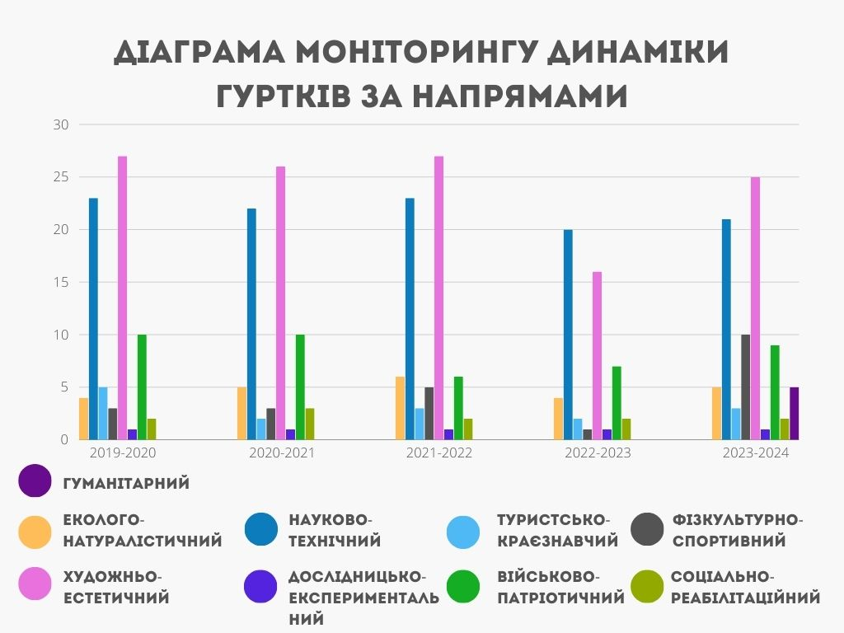

В закладі працює відділення Малої академії наук, в якому навчається 11 учнів з шести ЗЗСО. (Маньківський ЗЗСО I-III ст. №1, Маньківський НВК «ЗЗСО I-III ступенів – гімназія», Рогівський ЗЗСО I-III ст., Молодецький ЗЗСО I-III ст., Добрянський ЗЗСО I-III ст., Вікторівський ЗЗСО I-III ст. ).
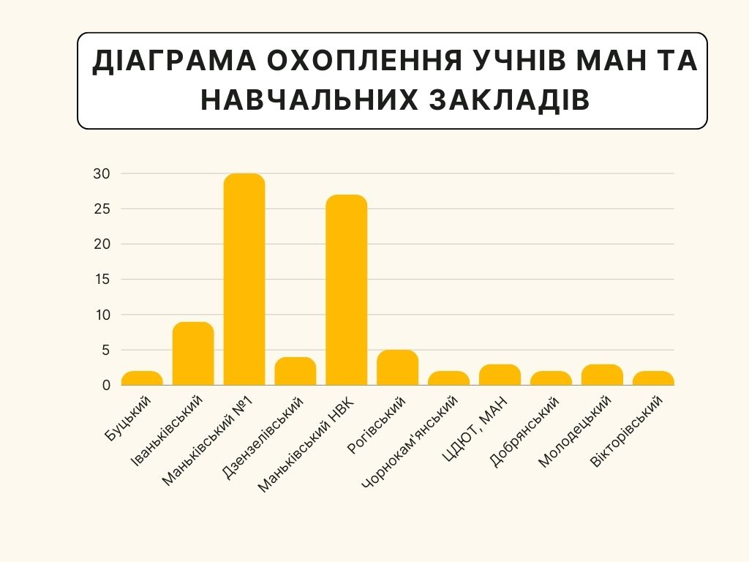

Наукові роботи у 2023-2024 навчальному році представили Довбуш Андрій Васильович, учень 11 класу Молодецького ЗЗСО I-III ст. (секція англійської мови, науковий керівник Довбуш Ірина Андріївна) та Ярова Олександра Володимирівна, учениця 11 класу Маньківського ЗЗСО I-III ст. №1 (секція екології, науковий керівник Нікітченко Яна Анатоліївна). За підсумками конкурсу учнів-членів МАН Довбуша Андрія та Ярову Олександру визнано переможцям І етапу конкурсу- захисту.
Довбуш Андрій та Ярова Олександра взяли участь в обласному етапі Всеукраїнського конкурсу – захисту науково – дослідницьких робіт та здобули: Довбуш Андрій зайняв І місце, Ярова Олександра - ІІI місце.
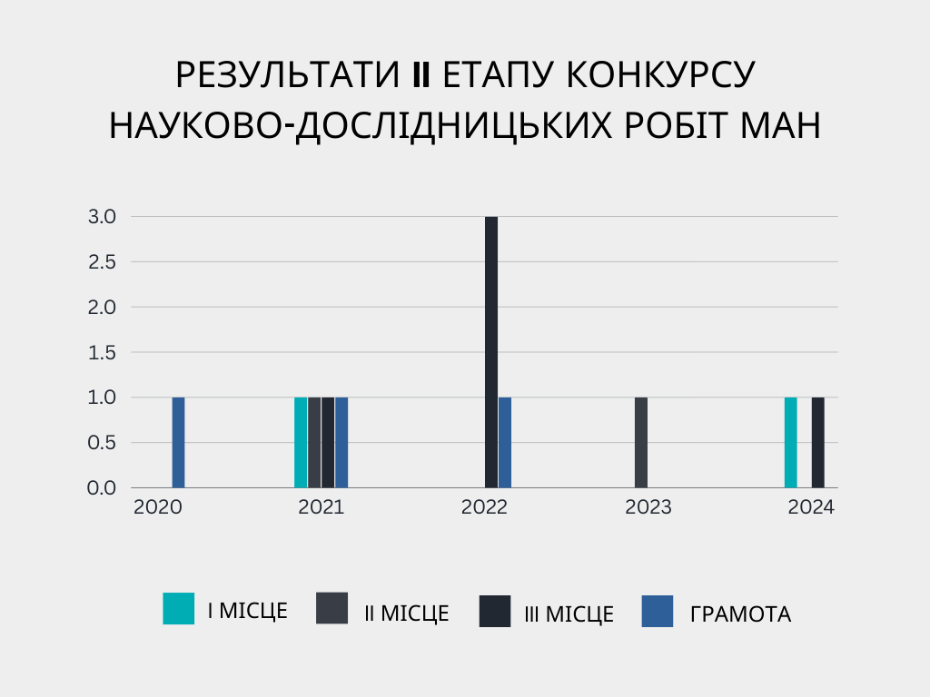

У грудні – січні 2023-2024 рр. проходив Всеукраїнський відкритий інтерактивний конкурс «МАН-Юніор - Ерудит», який щорічно проводить національний центр «МАЛА АКАДЕМІЯ НАУК УКРАЇНИ» (координатором конкурсу є методист Бєлік О.М.). В конкурсі взяло участь 83 дослідника із закладів загальної середньої освіти Маньківської ТГ. За результатами конкурсу учні отримали високі рейтингові бали та стали володарями 115 сертифікатів І та ІІ ступенів. Слід відмітити роботу педагогів Боднюк Л. І., Бондара С. С., Христоріз В. М., Прач С. Ю., Зінчук Л.Д., Юрченко Н. О., Письменної О.М., Килимниченко Л. М. за якісну підготовку учнів до конкурсу.
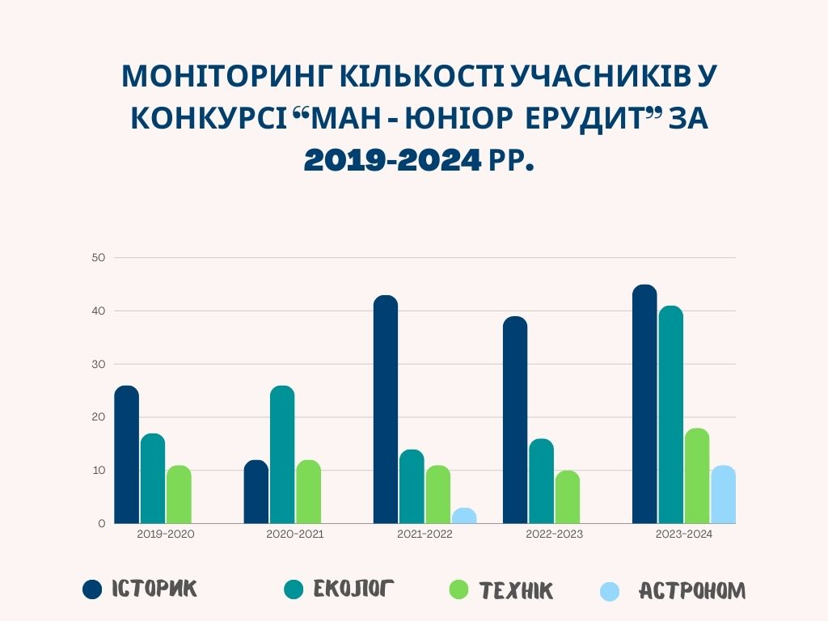
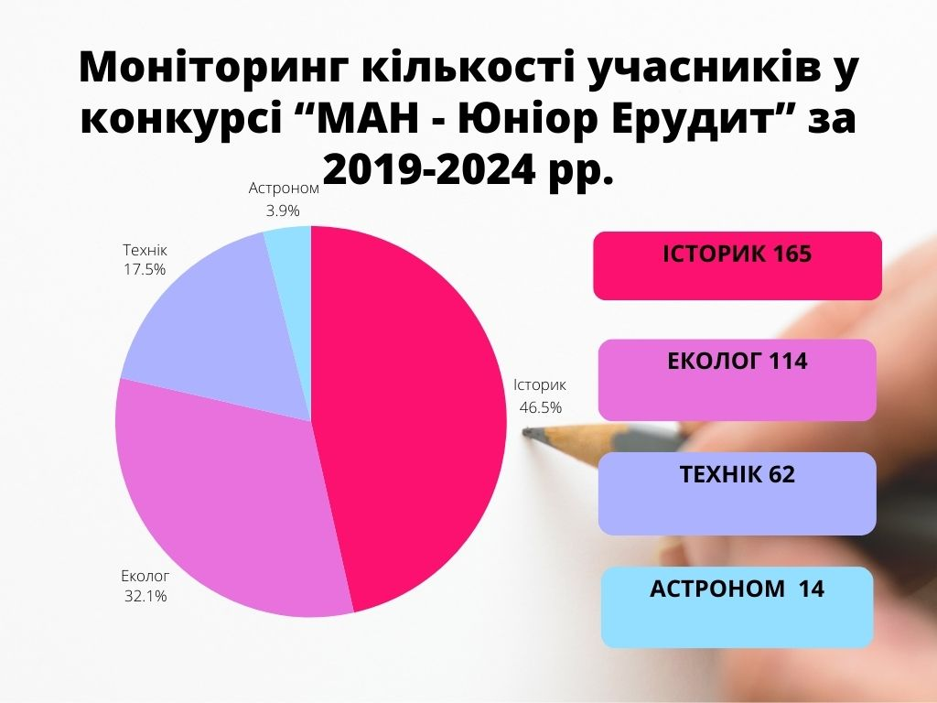
Панчук Станіслав, учень Маньківського НВК «ЗЗСО I-III ст – гімназія» (керівник – вчитель історії Христоріз Віра Миколаївна), Стояненко Злата, учениця Рогівського ЗЗСО I-III ст. (керівник – вчитель історії Юрченко Ніна Олександрівна), Борсенко Аліна, учениця Маньківського НВК «ЗЗСО I-III ст – гімназія» (керівник – вчитель біології Полозюк Ірина Миколаївна) стали учасниками ІІ етапу Всеукраїнського інтерактивного конкурсу «МАН-Юніор Дослідник».
Результативною є участь вихованців закладу у різних творчих конкурсах, змаганнях, виставках тощо.
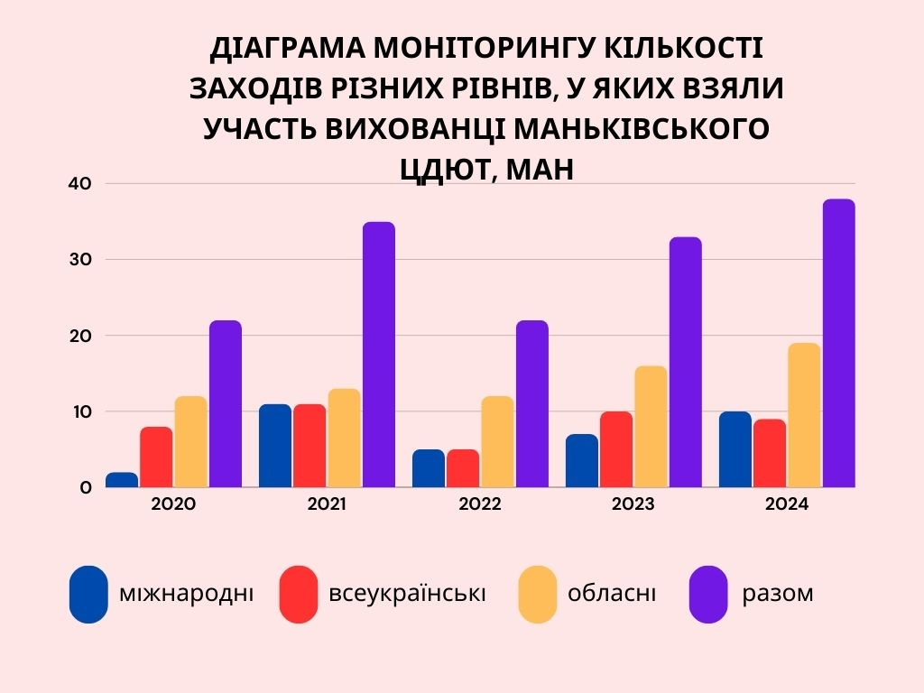

У 2023-2024 навчальному році вихованці закладу, творчі колективи здобули 246 призових місць у конкурсах різних рівнів: міжнародних – 40, всеукраїнських – 131 та обласних – 75.
Міжнародні нагороди мають вихованці народного хореографічного колективу «Міраж»: І місце -2, ІІ місце -9( керівник Наталія Квітченко); зразкова театральна студія «Вікторія» - грам прі – 1, І місце -3( керівник Валентина Давидчик); зразковий вокальний ансамбль «Нотка»: І місце -6, ІІ місце -10(керівник Руслана Іваненко); в особистому заліку: Філіпчак Марія – грам прі, І місце -1( керівник Поліщук Н.О.), Кловак Маргаріта, Шевченко Анна, Середа Вікторія – І місце( керівник Тетяна Талабанюк), Бєлік Данило – ІІ місце( керівник Бєлік О.М.).
Всеукраїнські нагороди отримали вихованці гуртків декоративно-ужиткового мистецтва Кловак Маргарита, Павловська Анна, Лавренко Маргарита, Іванцова Каріна, Каганюк Тетяна( керівник Талабанюк Т.В.); Філіпчак Марія( керівник Поліщук Н.О.); вихованці гуртка «Основи генетики» - ІІ місце(керівник гуртка Нікітченко Я.А.), вихованці гуртка «Екологічний»-ІІ місце (керівник гуртка Боднюк Л. І.); вихованці гуртків «Ансамбль танцю»- І місце - 1, ІІІ місце – 2 ( керівник: Квітченко Н.А), вихованці гуртків «Театральний» - І місце( керівник Давидчик В.С).

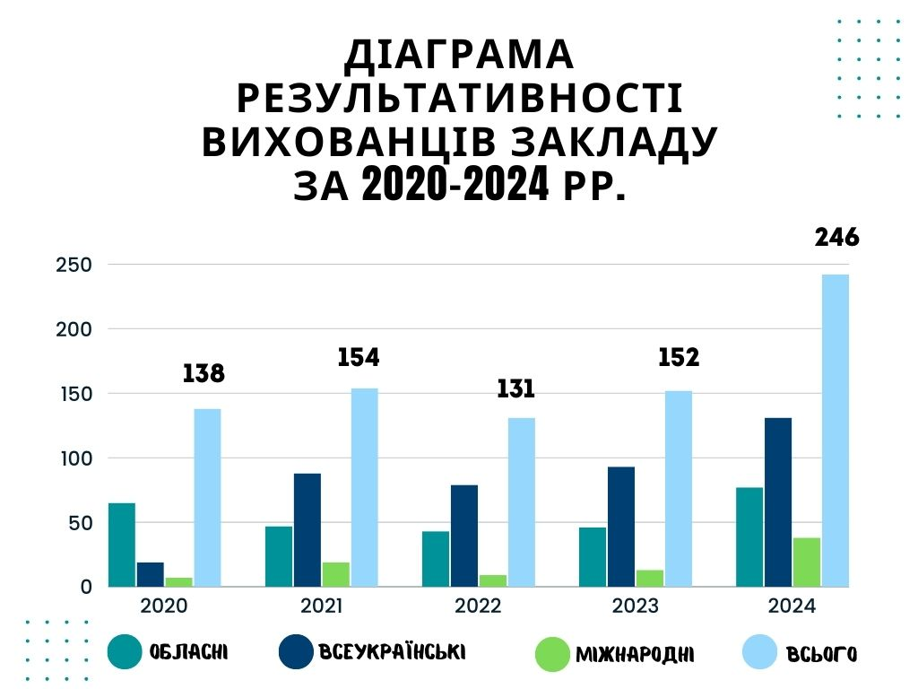

Працює 10 педагогів, що працюють за основним місцем роботи, з них:
1 - І кваліфікаційна категорія
5 - 12 тарифний розряд
4 - 11 тарифний розряд.
В закладах загальної середньої освіти гурткову роботу забезпечує 47 учителів - сумісників закладу.
В закладі працюють 1 методист, 1 культорганізатор, 2 особи обслуговуючого персоналу.
Заклад розташований на першому поверсі Маньківського навчально-виховного комплексу «Заклад загальної середньої освіти І-ІІІ ступенів- гімназія» Маньківської селищної ради Черкаської області та займає площу 501 кв.м.
У закладі функціонує 4 навчальні кабінети. До послуг учнів актовий та танцювальний зал, методичний кабінет; створена локальна мережа INTERNET, існує власний WEB-сайт https://mankivka36.e-schools.info, соціальна сторінка Facebook https://www.facebook.com/ntnzyf1965 .
У освітньому процесі використовуються електронні посібники, матеріально-технічні засоби: 3 комп'ютери, ноутбук, музичне та звукове обладнання.
На базі закладу проходять семінари для педагогів-організаторів, заняття Школи лідерів та діє клуб для старшокласників.

Педагогічні працівники закладу щорічно беруть участь у обласних, всеукраїнських, міжнародних виставках, конкурсах передових педагогічних та інноваційних технологій. У 2024 році директор Олійниченко Т.П. зайняла І місце у Міжнародному конкурсі творчих робіт та навчально-методичних розробок педагогів «Учительський талант». Керівник гуртків Іваненко Р.В., Олійниченко Т.П. є дипломантами конкурсу на кращий електронний освітній ресурс серед закладів освіти Маньківської селищної ради та зайняли призові місця у обласному етапі даного конкурсу: Олійниченко Т.П.- І місце, Іваненко Р.В.- ІІ місце.

Педагогічний колектив забезпечує розвиток здібностей та обдарувань із урахуванням індивідуальних потреб та інтересів, зокрема у соціалізації, професійному визначенні та інтеграції в суспільство. Для соціалізації учнів підбираються відповідні методики та форми роботи.

Організована робота учнівського самоврядування, налагоджена співпраця з батьківською громадськістю, із закладами дошкільної та закладами загальної середньої освіти Маньківської селищної ради.
На базі закладу проводиться методична робота з педагогами - організаторами та лідерами закладів загальної середньої освіти Буцької, Маньківської та Іваньківської громад. Директором закладу Олійниченко Т.П. проведені семінари для педагогів-організаторів. Для лідерів Ліги старшокласників Маньківщини проведений зліт, засідання ради Ліги старшокласників, навчання в Школі лідерів та «Старшокласник».
Інформація про роботу закладу висвітлюється сайтах ЧОІПОПП, відділу освіти, молоді та спорту Маньківської селищної ради, ЦДЮТ, МАН. Неодноразово здобутки вихованців закладу висвітлювалися у місцевому телебаченні.
Педагогічна діяльність педагогічних працівників закладу організована згідно з планами методичної роботи закладу, планом самоосвіти педагогічних працівників закладу.
Педагоги закладу постійно підвищують свій фаховий рівень: успішно проходять курсову перепідготовку, займаються самоосвітою, план підвищення кваліфікації за 2023 рік виконаний, колектив працює над реалізацією плану на 2024 рік.
Загальний обсяг підвищення кваліфікації педагогічного працівника закладу позашкільного закладу освіти становить 120 годин на п'ять років. Педагогами закладу дана вимога виконується.
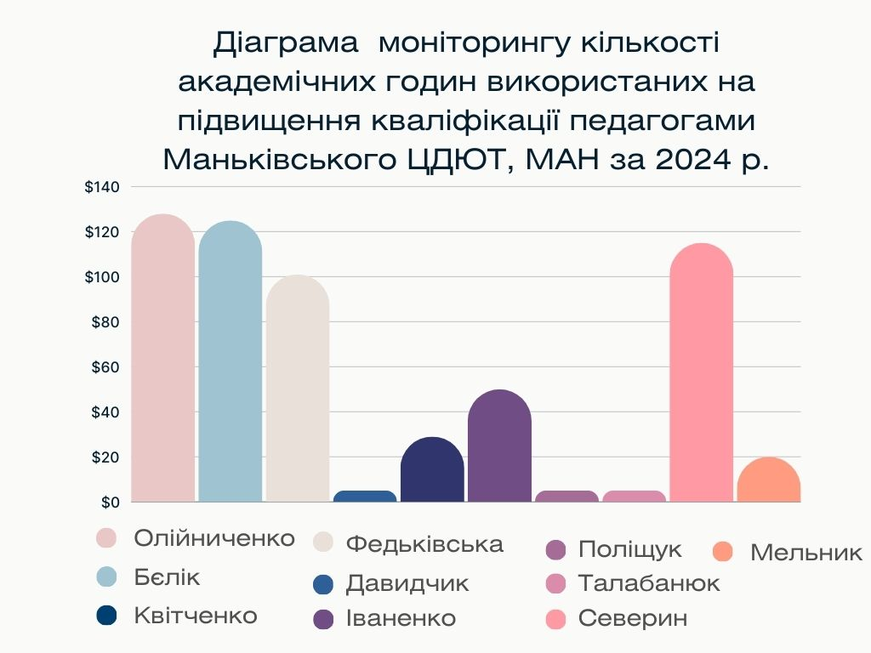
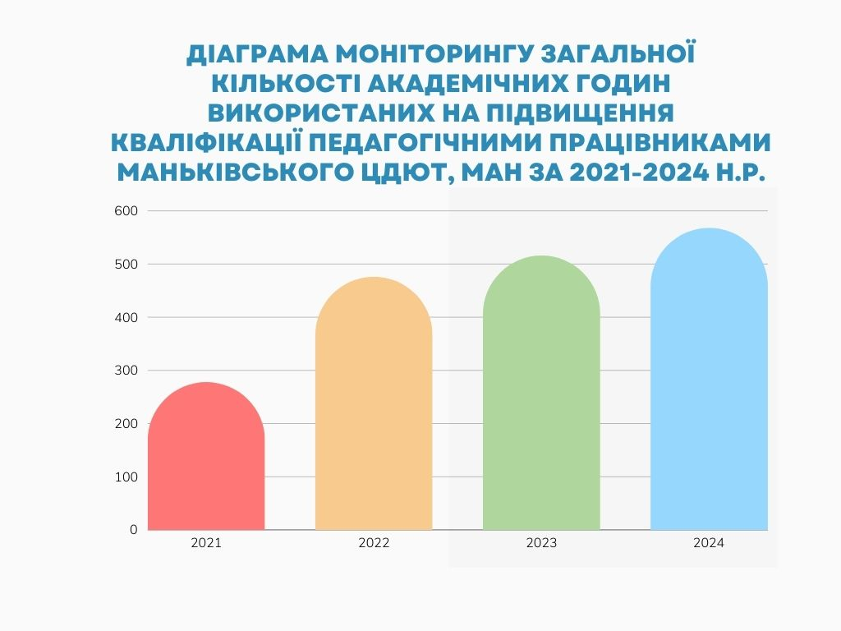
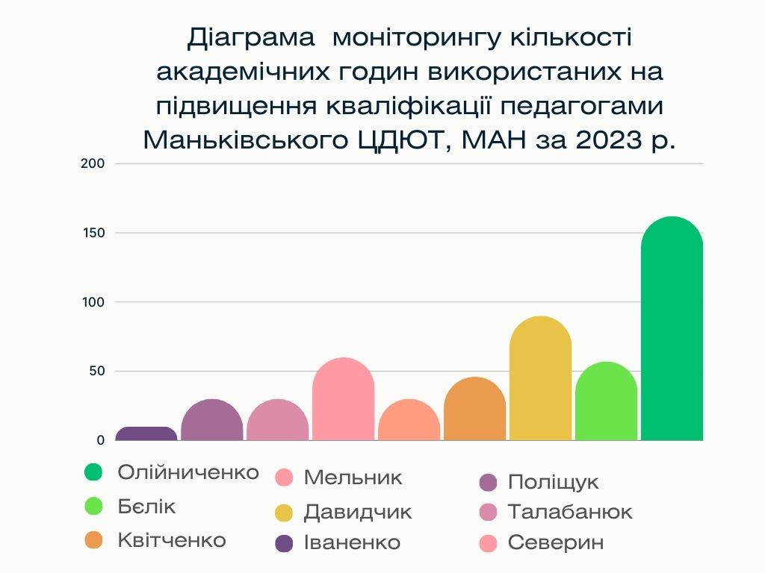
Більшість педагогів мають багаторічний педагогічний досвід, який узагальнюють та поширюють шляхом створення освітніх електронних ресурсів, оформлення методичних посібників, виготовлення наочності та презентацій. Педагоги закладу беруть участь у педагогічних конкурсах, виставках. За результатами участі педагогів у професійних заходах за попередній навчальний рік досягнуті добрі результати: Олійниченко Т.П. зайняла І місце у Міжнародному конкурсі творчих робіт та навчально-методичних розробок педагогів «Учительський талант»; Іваненко Р.В., Олійниченко Т.П. є дипломантами конкурсу на кращий електронний освітній ресурс серед закладів освіти Маньківської селищної ради та зайняли призові місця у обласному етапі даного конкурсу: Олійниченко Т.П.- І місце, Іваненко Р.В.- ІІ місце.
В умовах збройної агресії російської федерації заклад позашкільної освіти продовжив активно працювати, організовуючи освітній процес, виховні заходи, розвиток творчих здібностей дітей та учнівської молоді, забезпечуючи їх змістовне дозвілля та психологічну підтримку.
У 2023-2024 навчальному році освітній процес у закладі організований за змішаною формою навчання. У закладі сформовано безпечне освітнє середовище: безпечність території та приміщення з урахуванням наявності укриття; дотримання протипожежних норм; проведення для учасників освітнього процесу навчання/інструктажів з охорони праці, безпеки життєдіяльності, пожежної безпеки, правил поведінки в умовах надзвичайних ситуацій.
У 2023-2024 навчальному позашкільною освітою було охоплено 1243 учнів у 81 групі в гуртках різного профілю. Освітній процес в гуртках організований у 8 закладах загальної середньої та 2 дошкільних закладах освіти Маньківської територіальної громади. В закладі навчається 228 учнів соціальних категорій, що становить 14 % від загальної кількості учнів.
Робота закладу організована за Освітньою програмою, гурткова – за навчальними програмами роботи гуртків
Заняття проводяться у формі індивідуальних і групових занять. Вибір форм і методів навчання педагоги закладу визначають самостійно, враховуючи конкретні умови роботи, забезпечуючи водночас досягнення очікуваних результатів, зазначених у навчальних програмах.
Гуртки закладу класифікуються за трьома рівнями:
- початковий рівень – творчі об’єднання, діяльність яких спрямована на загальний розвиток вихованців, учнів, слухачів, виявлення їх здібностей та обдарувань, прищеплення інтересу до творчої діяльності;
- основний рівень – творчі об’єднання, які розвивають стійкі інтереси вихованців, учнів і слухачів, дають їм знання, практичні уміння та навички, задовольняють потреби у професійній орієнтації;
- вищий рівень – творчі об’єднання за інтересами для здібних і обдарованих вихованців, учнів і слухачів.
Контроль і оцінювання навчальних досягнень здобувачів освіти здійснюється за формувальним оцінюванням(рівневою системою оцінювання знань та вмінь вихованців) за чотирма рівнями (початковий, середній, достатній і високий), що передбачає систематичне відстеження їхнього індивідуального розвитку в освітньому процесі. По закінченню навчання в позашкільному закладі, виконання навчальної програми з предмету, учні отримують свідоцтво державного зразка про позашкільну освіту.
Пріоритетними формами організації навчання в гуртках є такі форми роботи, які сприяли самостійній, дослідницькій, творчій діяльність гуртківців, підготовки їх до активної діяльності.
В закладі працює відділення Малої академії наук, в якому навчається 11 учнів з шести ЗЗСО. (Маньківський ЗЗСО I-III ст. №1, Маньківський НВК «ЗЗСО I-III ступенів – гімназія», Рогівський ЗЗСО I-III ст., Молодецький ЗЗСО I-III ст., Добрянський ЗЗСО I-III ст., Вікторівський ЗЗСО I-III ст. ).
Освітній процес в МАН організовує 11 педагогів закладів освіти Маньківської селищної ради. Згідно з планом для наукових керівників в жовтні 2023 року проведений установчий семінар на тему «Інформаційні трансформації в роботі МАН. Виклики. Реалії. Розвиток».
З метою формування в учнів знань і навичок з основ мультиплікації та їх застосування в науковій візуалізації за допомогою сучасних комп’ютерних технологій Центром Мала академія наук України з 23 по 28 жовтня 2023 року була проведена Всеукраїнська осіння школа «STEM JAS.UA». В рамках школи був організований курс «Мультиплікація: від забавки до наукових моделей» у режимі онлайн. В навчанні взяли участь учні Маньківського НВК «ЗЗСО I-III ступенів-гімназія» Базильський Владислав та Панчук Станіслав (керівник Христоріз Віра Миколаївна). Вихованці вдало пройшли навчання та отримали нагороди за участь.
22 грудня 2023 року в Маньківському ЦДЮТ, МАН проведений перший етап конкурсу-захисту МАН у секціях англійської мови та екології.
Для дітей надана можливість не тільки відвідувати заняття гуртків та займатися улюбленими справами, а й змістовно проводити своє дозвілля, адаптовуватися до нових умов навчання.
Невід'ємною частиною освітнього процесу є виховна робота. Основною метою виховної роботи в закладі є виховання особистості гуртківця, набуття ним соціального досвіду, успадкування духовних надбань українського народу, формування в нього наукового світогляду, розвиненої духовності, моральної, естетичної, правової, екологічної культури, прищеплення комплексу загальнолюдських, патріотично-національних і професійних норм, правил, цінностей та ідеалів поведінки. Відповідно до плану виховної роботи в закладі освіти проведені заходи, які охоплюють всі напрямки виховання: громадянське, національно-патріотичне, морально-етичне, правове, художньо-естетичне, військово-спортивне і фізичне, трудове, професійна орієнтація молоді, екологічне. За даний період організовані та проведені масові заходи: День відкритих дверей, День Позашкілля, День Казки, родинне свято, театралізованої вистави, звітний концерт хореографічного колективу, театральне дійства до Дня Святого Миколая, новорічні та різдвяні вітання вихованців вокальних гуртків для працівників установ та організацій селища ( виконавці Давидчик В.С., Квітченко Н.А., КвітченкоВ.С., Іваненко Р.В.).
Особливу увагу приділено організації здоров'язберігаючих заходів для вихованців закладу: проведено тиждень охорони праці та життєдіяльності учасників освітнього процесу, тиждень дорожнього руху, веб- квесту «Мій безпечний Інтернет», відеоуроків «Інформаційна безпека», «Психологічна безпека», «Особиста безпека», «Національна безпека", «Мінна небезпека», перегляд соціальних відеороликів з профілактики негативних проявів серед дітей та молоді та їх обговорення, «Як зберегти спокій під час війни» до Міжнародного дня психічного здоров ͗я, «Як захистити себе від насильства в сім'ї», годину спілкування «Ми обираємо життя» щодо профілактики суїцидальних проявів серед дітей та молоді тощо.
В закладі застосовується методи заохочення та стимулювання. Грамотами та дипломами Управління освіти і науки України Черкаської обласної військової адміністрації, Комунального закладу «Черкаський обласний Центр роботи з обдарованими дітьми Черкаської обласної ради», Комунального закладу «Черкаський обласний центр науково-технічної творчості учнівської молоді Черкаської обласної ради», організаторами конкурсів, фестивалів нагороджені педагоги Давидчик В.С., Мельник С.С., Поліщук Н.О. Керівники гуртків Талабанюк Т.В. Давидчик В.С., Іваненко Р.В., Квітченко Н.А. отримали подяки за результативну участь учнів у обласних, всеукраїнських та міжнародних творчих конкурсах. Всі педагоги отримали щорічну матеріальну винагороду за сумлінне виконання посадових обов’язків.
Матеріально-технічне забезпечення закладу за останні роки значно покращилося. Щорічно в закладі проводяться косметичні ремонтні роботи, поновлюється матеріально-технічна база закладу.
У попередніх роках проведено косметичний ремонт в танцювальному залі, встановлені ролети на вікна на суму майже 2 тисячі гривень; у 2024 році- пофарбована підлога навчальних кабінетах закладу.
За останні три роки в заклад придбано: персональний комп’ютер, кольоровий прінтер та ноутбук на суму 26 тисяч гривень 227 коп.. комплект підвісних мікрофонів(3 шт) на суму 20 тисяч гривень, сценічні костюми для театральної студії на суму 16 тисяч гривень, національні українські костюми на суму 33 тисячі 200 гривень, придбано чотири головних мікрофонів на суму 30 тисяч гривень, придбаний мікшерний пульт до музичної апаратури на суму 25 тисяч гривень, придбанні колонки для озвучення в гуртки «Ансамбль танцю», «Театральний».
На даний час є потреба у коштах на освітлювачів денного світла та заміни лам у навчальних кабінетах, робочого одягу для техперсоналу, поновлення технічного інвентарю, облаштування роздягальні для хореографічних гуртків. Не вистачає коштів на придбання фурнітури, матеріалів для занять в гуртках науково-технічного напрямку. Потребує заклад матеріальних витрат на поточні ремонти, заміни вікон на енергозберігаючі, придбання засобів персонального захисту. Залишається не вирішеним питання обладнання інклюзивного освітнього середовища.
Проблемним у закладі залишається вирішення питання кадрового забезпечення гуртків науково-технічного, туристсько-краєзнавчого напряму та Малої академії наук.

Директор Тетяна ОЛІЙНИЧЕНКО

